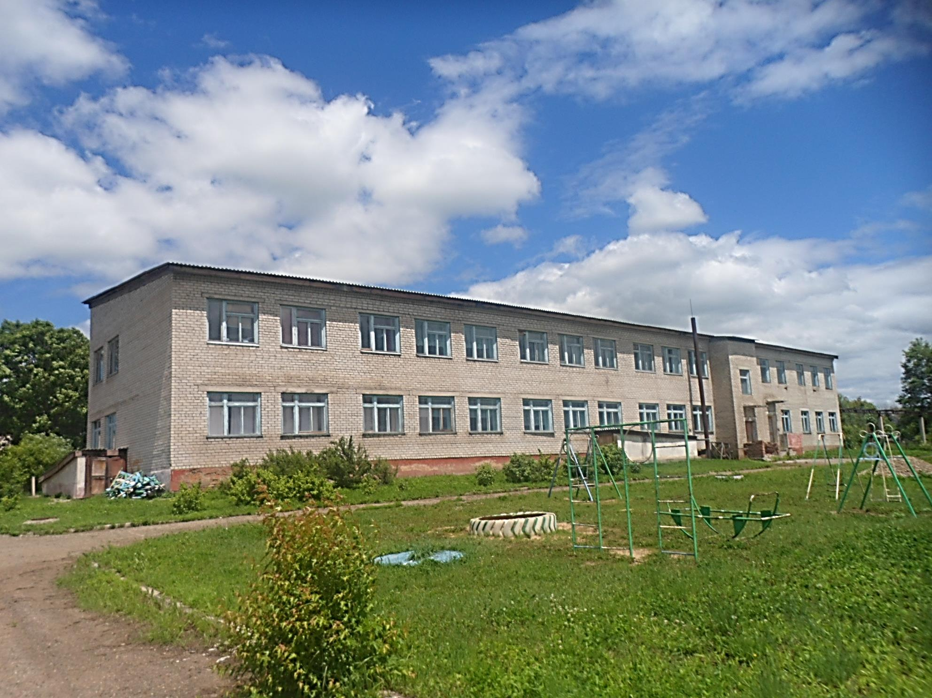
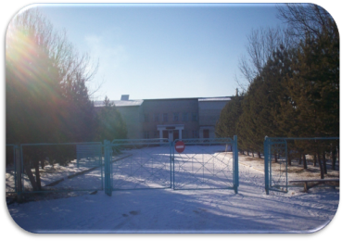
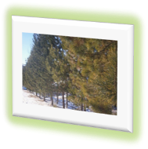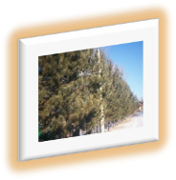
Публичный доклад
о результатах деятельности
МОКУ «СОШ с. Стретенка»
Дальнереченского муниципального
района за 2012-2013 учебный год
и об основных направлениях развития
на 2013-2014 учебный год

Вступительное слово директора МОКУ «СОШ с. Стретенка» Намаконова В.В.
Мы живём в маленьком приморском селе, которое полностью оправдывает свой сельский статус количеством жителей, не превышающим 300 человек взрослого населения. Стретенка – село с весьма ограниченной инфраструктурой, на территории которого располагаются школа, сельский дом культуры, несколько магазинов, сельскохозяйственное предприятие «ООО Соловьиное», почтовое отделение, фельдшерско-акушерский пункт, сельская библиотека. Расположение села в 25 км от районного центра г. Дальнереченск определяет плюсы и минусы нашей жизни, влияющие на нас как в бытовом, так и в профессиональном плане. Близость к культурному и образовательному центру предоставляет и взрослым, и детям свободу выбора места обучения, развлечений, проведения досуга, общения и др., но, к сожалению, плохо оснащенная транспортная сеть, низкий уровень доходов населения не позволяют многим использовать данные возможности. Таким образом, школа, сельский дом культуры, библиотека выступают основными социокультурными центрами для населения, которые несут в полной мере ответственность за обучение и воспитание подрастающего поколения.
Наша школа, наши педагоги прилагают все усилия, чтобы не отставать от времени, актуальных требований к образованию, хотя, признаемся честно, в современном супер мобильном мире, это очень нелегко. Много усилий, времени, внимания мы уделяем профессиональной подготовке педагогов, внедрению инновационных программ и продуктов, современных образовательных технологий, укреплению материально-технической базы школы. Но технологии, методики, оборудование – всё это мертво без человека.
Поэтому нам представляется важным, чтобы в школе была создана атмосфера, комфортная для всех, кого в официальных документах называют субъектами образовательного процесса, а для нас это просто дети, их родители и мы, учителя.
Эффективное участие общества в управлении образованием возможно при достаточном информационном обеспечении. Публикуя данный доклад, мы переходим к новому качеству диалога общества и системы образования. Доклад – это всегда объективный взгляд на ситуацию, он должен содержать необходимую и, может быть, даже избыточную информацию для составления его читателем собственного мнения. Поэтому предлагаю всем заинтересованным лицам обсудить актуальные вопросы нашей деятельности и определить дальнейшие шаги, направленные на решение основной задачи – достижение высокого качества обучения и воспитания подрастающего поколения. Мы открыты как для непосредственного, «живого» диалога, так и для диалога «заочного».
Вы можете посетить нашу школу, щелкнув по ссылке http://shkola-stretenka.edusite.ru/, либо на сервисе proshcolu.ru http://www.proshkolu.ru/org/111-512/
Не забудьте оставить свои вопросы, замечания, предложения. Мы будем искренне рады видеть Вас в реальном, и в виртуальном пространстве.
Вступительное слово учителей МОКУ «СОШ с. Стретенка»
Всем сегодня в той или иной формулировке известны слова литературоведа и филолога-классика Михаила Гаспарова о том, что, «семья должна заботиться, чтобы человек отвечал требованиям общества, какие были 20 лет назад, улица – требованиям сегодняшним, школа – требованиям, какие будут через 20 лет». Задача, согласитесь, сверхсложная и супер ответственная. Разглядеть контуры будущего, уловить тенденции наступающего в настоящем, быть готовым работать в новых условиях, в какой-то мере изобретать будущее – всё это требует от школы и педагога высочайшего профессионализма, мобильности и имеет даже своеобразный привкус волшебства и эквилибристики одновременно.
Если говорить о других задачах, поставленных в настоящее время перед школой обществом, то они не менее головокружительны.
Мир вступает, а точнее, вовсю, живет в состоянии глобализации. Процесс неизбежный, но очень болезненный. Существование различных культур, точек зрения, логик в мире, где ещё нет достаточного соответствующего опыта, часто рождает споры и конфликты. Школа должна стать тем институтом, который обеспечит условия для получения опыта жизни в поликультурном обществе.
Кроме того, школа сегодня – это школа (и здесь без тавтологии не обойтись) общения, коммуникации. Минимализм в словах и жестах, в приветствиях и похвалах, прощаниях, даже в благодарности – таков современный этикет. Иногда, кажется, что, не видя лица собеседника, молодые чувствуют себя свободнее. Телефон, интернет, компьютер, виртуальная среда создают принципиально иные условия для формирования отношений детей друг с другом, с взрослыми, с миром. Школа в складывающейся ситуации становится чуть ли не единственным пространством, в котором без нормального, привычного человеческого общения не обойтись, в котором сохраняется вся его «роскошь».
Педагогический коллектив нашей школы, начиная очередной учебный год, пытается осмыслить, что сегодня в наших силах, к каким изменениям мы готовы, а какие требуют более мощных подготовительных усилий. Очень хочется, чтобы направления работы, которые мы выбираем, не оказались ошибочными. А еще очень хочется стать единственным целым с нашими учениками, их родителями, жителями села, понимать друг друга и помогать друг другу в решении всех проблем!

Введение
Публичный доклад подготовлен коллективом МОКУ «СОШ с. Стретенка» Дальнереченского муниципального района с целью обеспечения информационной открытости и прозрачности образовательного процесса.
Над докладом непосредственно работали: директор школы
Намаконов В.В., заместитель директора по учебно-воспитательной
работе Панасенко Л.В., учитель истории и МХК Осадчук О.М.
В докладе представлена структура административного и общественно-государственного управления школой, рассказывается о ходе реализации Программы развития школы, и подводятся промежуточные итоги её реализации. Сформулированы цели и задачи деятельности образовательного учреждения, указана динамика её результатов и основные проблемы. Освещены вопросы финансового и материально-технического обеспечения, обеспечения условий охраны здоровья детей, развития информационного пространства образовательного учреждения, качества обучения и воспитания.
В контексте современной модели образования и национальной образовательной инициативы «Наша новая школа» намечены перспективы развития нашей школы.
Публичный доклад утверждён решением Совета МОКУ «СОШ с. Стретенка» (протокол №4 от 25.06.2013 г.).
Цель публичного доклада – презентация результатов, потенциала и условий функционирования школы, анализ проблем и направлений развития. Кроме того, публичный доклад для нас – это эффективный способ самооценки.
В докладе мы постараемся ответить на вопросы:
- Что мы собой представляем, в чём наше отличие от других школ;
- Каковы наши цели;
- Каков уровень ресурсного обеспечения школы, как мы используем имеющиеся ресурсы и поступающие средства;
- Кто наши партнёры;
- Чего мы достигли и что планируем сделать.
Публичный доклад содержит следующие разделы:
- Общая характеристика учреждения
- Особенности образовательного процесса
- Условия осуществления образовательного процесса
- Результаты деятельности образовательного учреждения, качество образования
- Социальная активность и внешние связи учреждения
- Финансово-экономическая деятельность
- Решения, принятые по итогам общественного обсуждения
- Заключение. Перспективы и планы развития
Доклад рассчитан на широкого читателя. Мы надеемся, что с ним познакомятся наши обучающиеся, их родители, бабушки и дедушки, а так же представители общественности, жители сёл Стретенка, Новотроицкое, Междуречье, коллеги из других образовательных учреждений. Поэтому мы постарались изложить материал простым, неперегруженным специальными терминами языком, снабдить наш доклад яркими и информативными иллюстрациями, таблицами, диаграммами.
Желаем приятного и полезного прочтения (или просмотра)!

Раздел 1. Общая характеристика учреждения и окружающего социума
Муниципальное общеобразовательное казенное учреждение «Средняя общеобразовательная школа с. Стретенка» - образовательное учреждение с многолетней историей. Оно расположено в центре села Стретенка, в окружении домов частного сектора, почтового отделения связи, фельдшерско-акушерского пункта, магазинов, сельской библиотеки. Село Стретенка расположено в 25 км от районного центра – города Дальнереченск и в радиусе 12 км от ближайших сёл: Веденка и Новотроицкое. Через село проходит государственная автомобильная трасса. В этой местности наиболее развито сельскохозяйственное производство и переработка древесины.
В селе функционирует: школа, Сельский дом культуры, сельская библиотека, которые предоставляют возможности детям с пользой организовать свой досуг и получить дополнительное образование.
И чтобы облегчить восприятие фактического и статистического
материала, предлагаем вашему вниманию информационные
таблицы и ряд диаграмм, отражающих данные о школе.
Полное наименование | Муниципальное общеобразовательное казенное учреждение «Средняя общеобразовательная школа с. Стретенка» Дальнереченского муниципального района Приморского края
Сокращенное наименование | МОКУ «СОШ с. Стретенка»
Тип школы | Общеобразовательное учреждение
Вид школы | Средняя общеобразовательная школа
Организационно-правовая форма | Казенное учреждение
Учредитель | Муниципальное образование Дальнереченский муниципальный район. Исполнение функций и полномочий учредителя учреждения возложено на администрацию Дальнереченского муниципального района
Год основания | 1935
Юридический и фактический адрес ОУ | 642104, Приморский край, Дальнереченский район, с. Стретенка, ул. Лобода, 36.
Телефон ОУ | 8(42356) 79-3-25
Email ОУ | stretenka@yandex.ru
Школьный сайт | http://shkola-stretenka.edusite.ru/
Руководитель | Намаконов Владимир Викторович
Лицензия | РО № 000378, регистрационный № 406 от 11 мая 2012 года, бессрочно
Аккредитация | 25А01 № 0000110, регистрационный №65 от 24 мая 2013 года
Общая площадь школы | 1164 кв. м
В школе имеется | 10 учебных кабинетов, актовый зал, столовая на 42 посадочных места, спортивный зал, мастерские, стадион со спортивными и игровыми площадками
Средняя площадь классных комнат | 44 кв. м
Проектная наполняемость | 162 ученика
Количество классов-комплектов в течение пяти последних лет | 9
Количество смен | Одна. Во вторую смену организовано дополнительное образование от Дома детского творчества и Детской спортивно-юношеской школы.
СП «Детский сад» | Учреждение имеет структурное подразделение «Детский сад» Муниципального общеобразовательного казенного учреждения «Средняя общеобразовательная школа с. Стретенка» Дальнереченского муниципального района Приморского края, которое осуществляет деятельность на основании Положения о структурном подразделении «Детский сад».  Сокращенное наименование структурного подразделения - СП «Детский сад» МОКУ «СОШ с. Стретенка».
Междуреченский филиал МОКУ «СОШ с. Стретенка»
Полное наименование | Междуреченский филиал Муниципального общеобразовательного казенного учреждения «Средняя общеобразовательная школа с. Стретенка» Дальнереченского муниципального района Приморского края
Сокращенное наименование | Междуреченский филиал МОКУ «СОШ с. Стретенка»
Юридический и фактический адрес ОУ | 692126, Российская Федерация, Приморский край, Дальнереченский район, с.Междуречье, ул.Марценюка, 24-А
Телефон ОУ | 8(42356) 77416
Email ОУ | seckisowa2010@yandex.ru
Общая площадь школы | 490 кв.м
В филиале имеется | 2 учебных кабинета, столовая на 10 посадочных мест, спортивный зал, библиотека
Средняя площадь классных комнат | 32 кв. м
Проектная наполняемость | 50 учеников
Количество классов-комплектов | 1
Количество смен | 1

Изменение количественного состава учащихся на конец учебного года

Увеличение числа обучающихся связано с реорганизацией в августе 2012 года в форме присоединения Междуреченского филиала

Состав обучающихся по ступеням образования

Средняя наполняемость классов.
На 2012 – 2013 учебный год средняя наполняемость классов составляла
1 – 4 классы | 5 – 9 классы | 10 – 11 классы | Средняя по школе
10,7 | 7,8 | 5,5 | 8,2

Общее снижение количества обучающихся наблюдается на 2 и 3 ступенях как следствие миграции (переезда) населения, на третьей – продолжения образования выпускниками 9-го класса в колледжах, СПТУ, техникумах с целью получения начального профессионального образования (10% выпускников). Остальные 90% предпочитают получать среднее (полное) общее образование в стенах собственной школы. На 1 ступени количество учащихся увеличилось за счёт филиала.
Подано заявлений в 1 и 10 классы – 9 шт., выпущено из 11 класса – 5 человек, один учащийся 9 класса планирует продолжить образование в СПТУ.
В школе обучаются дети, проживающие не только в селе Стретенка, но и в сёлах Новотроицкое (в 7 км) и Междуречье (в 14 км). Подвоз учащихся, в количестве 37 человек, осуществляется ежедневно школьными автобусами.

Состав учащихся по месту жительства

Коллективный портрет обучающихся МОКУ «СОШ с. Стретенка»

Обучающиеся школы могут быть охарактеризованы, в основном, как воспитанные, в большинстве позитивно настроенные на школу, воспринимающие педагогические требования. В школе соблюдаются Устав школы, Правила поведения обучающихся. Ежегодно уменьшается количество пропусков занятий без уважительной причины, ведется строгий контроль посещаемости уроков и внеклассных мероприятий, принимаются меры, исключающие опоздания на уроки.
В работе с обучающимися важным для педагогического коллектива является решение следующих задач:
- повышение общекультурного уровня учеников;
- формирование навыков поведения, достойных интеллигентного человека;
- совершенствование представлений обучающихся о нормах школьной жизни, о необходимости безукоризненного исполнений Устава школы и Правил обучающихся.
Социальный портрет МОКУ «СОШ с. Стретенка» в 2012 – 2013 гг.
№ п/п | Разделы | Количество
1. | Обучаются в школе:  Из них | 82
 | - мальчики | 44
 | - девочки | 38
2. | Многодетных семей | 3
 | - из них матерей-одиночек | 2
3. | Полные семьи | 35
4. | Неполные семьи | 19
5. | Малообеспеченные семьи | 58
6. | Неблагополучные семьи | 4
7. | Количество семей, в которых один отец | 1
8. | Количество семей, в которых живут опекаемые дети (в т.ч. приёмные) | 6
9. | Количество детей, проживающих не с родителями | 5
10. | Количество детей-инвалидов | 3
11. | Количество детей, оставленных на второй год (по заключению психолого-медико-педагогической комиссии) | 0
12. | Количество учащихся, состоящих на учёте в комиссии по делам несовершеннолетних | 1
13. | Количество учащихся, состоящих на внутришкольном контроле | 7
По социальному составу, культурному уровню и образовательным потребностям население разнородно, что учитывается педагогическим коллективом при проведении родительских собраний, индивидуальной работе с родителями, проведении различных мероприятий.
Социальный статус семей

Прослеживается преобладание семей, в которых оба родителя не работают или состоят на учёте по безработице в связи с отсутствием рабочих мест в данной местности. В целом категория неработающих составляет 60,6% (безработные, домохозяйки, пенсионеры).
Уровень образования родителей

Низкий образовательный уровень самих родителей, несомненно, накладывает отпечаток на формирование положительных мотивов у обучающихся к получению образования на более высоком уровне.

Качество образовательного процесса – один из показателей работы школы по вопросу развития мотивационной сферы обучающихся, их возможностей и способностей. Мониторинг качества представлен в таблице:
Сильные стороны в работе школы | Слабые стороны
1.Универсальность образовательных программ по ступеням образования | 1.1. Преобладание групповых занятий (уроков)  1.2. Недостаточное количество предметов развивающего направления.
2. Внедрение в учебный процесс информационных технологий | 2. Ориентация в выборе на учителя, а не на интересы ученика.
3. Надёжность учебного процесса | 3.1. Низок рейтинг психологической комфортности.  3.2. Неготовность обучающихся и родителей к получению образования на высоком уровне.

Наша школа – общеобразовательная. В ней учатся обычные дети, среди них есть одарённые, и те, кто нуждается в коррекционно-развивающем обучении. Создать условия для максимально полного развития возможностей таких разных детей, помочь им стать компетентными в строительстве своей жизни и жизни государства – задача, которую мы решаем. В 2010 была создана и принята программа развития школы до 2015 года.
Исходя из анализа всех составляющих, была сформулирована основная цель общего образования – способствовать становлению социально ответственной, критически мыслящей личности, члена гражданского общества, человека, способного к адекватному целеполаганию и выбору в условиях стремительно изменяющегося социально-культурного бытия, сознающего образование как универсальную ценность и готового к его продолжению в течение всей жизни, формирование творческой индивидуальности личности учителя и ученика.

Приоритетные направления развития ОУ в 2012 – 2013 гг.

Основные задачи программы развития школы
- Создание в школе информационного пространства, которое будет способствовать повышению информированности и профессиональной компетентности педагогов.
- Поиск и апробация новых подходов к оцениванию учебных достижений учащихся.
- Управление достижением оптимальных конечных результатов работы общеобразовательного учреждения:
- обеспечение уровня квалификации педагогических кадров, необходимого для успешного развития школы, повышение их научной информативности в области знания предмета и смежных дисциплин;
- стимулирование работы учителей и школьных методических объединений к обмену передовым педагогическим опытом, применению новых методик обучения, внедрению в практику новых педагогических технологий;
- организация взаимодействия с другими учебными заведениями с целью обмена опытом и передовыми технологиями в образовании;
- совершенствование аналитической функции управления через создание блочной системы хранения информации;
- духовно-нравственное, патриотическое и гражданское воспитание учащихся через повышение воспитательного потенциала урока;
- разработка предложений по корректировке методической темы школы.
- Повышение качества знаний и общей культуры учащихся:
- формирование общеучебных умений и навыков на репродуктивном уровне (у всех учащихся 1-4 классов), на конструктивном и творческом (у учащихся 5-11 классов);
- включение каждого школьника в работу на учебных занятиях в качестве активного участника и организатора учебного процесса через развитие проектной деятельности;
- повышение влияния школы на социализацию школьников, их самоопределение в отношении будущей профессии;
- повышение качества знаний в классах, имеющих низкое качество относительно средних показателей по школе;
- профилактика преступности, девиантных форм поведения и пагубных привычек.
- Реализация принципа сохранения физического и психического здоровья субъектов образовательного процесса, использование здоровьесберегающих технологий в урочной и внеурочной деятельности.
- Овладение всеми участниками образовательного процесса навыками самообразования и определения собственной траектории развития.
- Добиваться выполнения Закона «Об образовании» в плане всеобуча на 100%.

В школе сформирована и действует следующая структура управления

Управление школой осуществляется на основе демократии, гласности, самоуправления. Административное руководство образовательной политикой реализует директор школы, заместители по учебно-воспитательной работе и дошкольному воспитанию, заведующий филиалом.
Поставленные задачи координируют и решают следующие коллегиальные органы - Педагогический совет школы, Педагогический совет СП «Детский сад», Методический совет, Профсоюзный комитет.
Контактная информация
Директор ОУ
Фамилия | Намаконов
Имя | Владимир
Отчество | Викторович
Дата рождения | 03.03.1972
Домашний адрес | 692104, Приморский край, Дальнереченский район, с. Стретенка, ул. Лобода, 9/1
Контактный телефон | рабочий: 8(42356) 79-3-25  домашний: 8(42356) 79-3-31
Email | namakonov2011@mail.ru
Заместитель директора ОУ по учебно-воспитательной работе
Фамилия |  | Панасенко
Имя |  | Людмила
Отчество |  | Владимировна
Дата рождения |  | 12.05.1973
Домашний адрес |  | 692104, Приморский край, Дальнереченский район, с. Стретенка, ул. Лобода, 46
Контактный телефон |  | рабочий: 8(42356) 79-3-25
Email |  | Ludmila-panasenko@yandex.ru
Заместитель директора ОУ по дошкольному воспитанию
Фамилия |  | Лыткина
Имя |  | Виктория
Отчество |  | Геннадьевна
Дата рождения |  | 27.04.1969
Домашний адрес |  | 692104, Приморский край, Дальнереченский район, с. Новотроицкое, ул. Пионерская, 4
Контактный телефон |  | рабочий: 8(42356) 79-3-25
Email |  | Viktoriya.lytkina@mail.ru
Заведующий Междуреченским филиалом
Фамилия |  | Кукарская
Имя |  | Елена
Отчество |  | Витальевна
Дата рождения |  | 27.03.1974
Домашний адрес |  | 692126, Приморский край, Дальнереченский район, с.Междуречье, пер. Школьный, д.8
Контактный телефон |  | 8(42356)77416

Общественные институты управления и самоуправления в ОУ
Общественное управление образовательным учреждением осуществляется через деятельность выборного представительного органа - Совета МОКУ «СОШ с. Стретенка», в состав которого входят представители всех субъектов образовательного процесса (3 ученика 9-11 классов, 3 родителя, 3 педагога), а так же представители общественности. Совет определяет основные направления развития школы, утверждает план работы и развития школы, заслушивает отчёты об их исполнении, принимает участие в разработке и принятии Устава школы, локальных актов, регламентирующих различные сферы школьной деятельности. Совет школы действует с сентября 2008 года и ежегодно обновляется.
Полноправным участником школьного самоуправления является общественный орган - Родительский комитет, курирующий вопросы объединения усилий семьи и школы в деле обучения и воспитания, взаимопомощи социально-незащищенным семьям, находящимся в трудной жизненной ситуации в плане защиты прав детей.

Общее собрание трудового коллектива и Профсоюзный комитет рассматривают вопросы соблюдения трудового законодательства в отношении работников школы, заключения трудовых договоров, нарушения трудовой дисциплины и др.
Ученическое самоуправление осуществляется через работу Совета старшеклассников - Парламента школы, в состав которого входят активные представители 5-11 классов. Возглавляет совет старшеклассников – Президент школы, избранный в марте текущего года. Парламент состоит из 5-ти палат (министерств), курирующих важные сферы школьной жизни: учебно-познавательную, художественно-эстетическую, оздоровительную, спортивную и досуговую. Ежегодно школьная общественность заслушивает отчеты о работе министерств за текущий год на итоговой ученической конференции, координирует планы и задачи на следующий учебный год.
Все органы школьного самоуправления тесно взаимодействуют друг с другом в выработке и принятии наиболее эффективных способов решения управленческих, методических, организационно-хозяйственных, учебных задач оперативного и долгосрочного характера, а также поиска оптимальных путей развития учреждения.

Раздел 2. Особенности образовательного процесса
Образовательный процесс – явление сложное и многогранное. Каждая школа не похожа на другую. Специфика образовательного процесса зависит от контингента обучающихся, уровня преподавательского состава, материально-технического оснащения, географического расположения школы и т.д. Какими же особенностями обладает образовательный процесс в нашей школе? Об этом пойдёт речь во втором разделе доклада. Предлагаем Вам цифры и факты на эту тему.
Согласно лицензии школа реализует образовательные услуги по программам:
  - дошкольное образование
  - начальное общее образование;
  - основное общее образование;
  - среднее (полное) общее образование.

дополнительные образовательные программы следующих направленностей:
художественно-эстетической, естественно-научной и физкультурно-спортивной.

Образовательные программы.
МОКУ «СОШ с. Стретенка» в соответствии со ст. 32 ФЗ РФ «Об образовании» осуществляет образовательный процесс в соответствии с уровнями реализуемых общеобразовательных программ:
Ступени | Программы | Характеристика
Дошкольное образование (нормативный срок 6 лет 6 месяцев) | 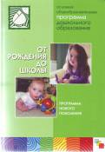  ОТ РОЖДЕНИЯ ДО ШКОЛЫ. Основная общеобразовательная программа дошкольного образования / Под ред. Н. Е. Вераксы, Т. С. Комаровой, М. А. Васильевой. - М.: МОЗАИКА-СИНТЕЗ, 2010. - 304 с. | В Программе на первый план выдвигается развивающая функция образования, обеспечивающая становление личности ребенка и ориентирующая педагога на его индивидуальные особенности, что соответствует современным научным концепциям дошкольного воспитания о признании самоценности дошкольного периода детства.  Программа построена на позициях гуманно-личностного отношения к ребенку и направлена на его всестороннее развитие, формирование духовных и общечеловеческих ценностей, а также способностей и компетенций. В Программе отсутствуют жесткая привязка (регламентация) знаний детей и предметная направленность в обучении.
I ступень – начальное общее образование (нормативный срок освоения 4 года) | Основная образовательная программа начального общего образования  Используется учебно-методический комплекс «Школа России» | Образование в начальной школе включает в себя:  - формирование учебной деятельности;  - освоение культурных предметных способов действий и средств;  - приобретение социального опыта.  Данные компоненты содержания образования реализуются в начальной школе через комплект ряда рабочих учебных и внеучебных программ: межпредметные, разновозрастные образовательные модули; предметные линии; практики;  домашнюю самостоятельную работу; внеучебную деятельность.  Эти программы реализуются в разных формах: урочных, внеурочных, внешкольных
II ступень – основное общее образование (нормативный срок освоения 5 лет) | Общеобразовательные программы по предметам | Образовательные программы ориентированы на удовлетворение образовательных потребностей:  общества и Государства – в реализации образовательных программ, обеспечивающих гуманистическую ориентацию личности, закладывающих прочную основу духовно-нравственного и гражданского самосознания молодежи;  Приморского края – в сохранении и увеличении интеллигенции как носителя  культурных традиций региона;  учащихся и их родителей - в гарантированном уровне образования.
III ступень – среднее (полное) о6щее образование (нормативный срок освоения 2 года) | Общеобразовательные программы по предметам

Учебный план на 2012 – 2013 учебный год составлен на основе государственных образовательных стандартов 2004 и 2009 годов, Закона РФ «Об образовании», Федерального базисного учебного плана, исходя из баланса учебного времени, предложенного для пятидневной учебной недели.
Учебный план определяет объем учебной нагрузки, распределяет учебное время, отведенное на освоение федерального и школьного компонентов по классам. При этом школа, в соответствии со своим Уставом, оставляет за собой право выбора вариантов федеральных программ учебных дисциплин и учебно-методического обеспечения.
При составлении учебного плана были изучены и учтены образовательные потребности обучающихся, родителей и возможности педагогического коллектива школы. Федеральный компонент базисного учебного плана сохранен в полном объеме.
Программное и учебно-методическое обеспечение учебного плана выбрано в соответствии с Федеральным перечнем учебных изданий, что обеспечивает сохранение единого образовательного пространства страны. Преемственность содержания образования достигается использованием линейных учебно-методических комплектов, реализующих учебные программы начального общего – основного общего – среднего (полного) общего образования. Вариативность образования обеспечивается со стороны педагогов выбором педагогических технологий, реализацией дифференцированного подхода к обучению и контролю.
Учебный план утверждён педагогическим советом школы.
Обучение и воспитание в школе ведётся на русском языке. Русский язык преподаётся в качестве родного языка. Преподавание иностранного языка - на вакансии, из-за отсутствия специалиста.

Образовательные технологии и методы обучения
В практику преподавания школы активно внедряются передовые педагогические технологии обучения на основе системно-деятельностного подхода, такие как:
- базовые (метод проектов, исследовательская деятельность, технология коммутативно-диалоговой деятельности, информационные технологии);
- тактические (технология развития критического мышления, технология коллективно-творческих дел, игровые технологии, технология мастерских).
Педагогический процесс в школе представляет собой разнообразие организационных форм обучения в урочной и внеурочной деятельности. Это связано с многообразием применяемых методов и приёмов осуществления педагогического процесса, таких как:
- методы организации учебно-познавательной деятельности:
- словесные;
- наглядные и практические;
- репродуктивные;
- проблемно-поисковые;
- индуктивные и дедуктивные;
- методы стимулирования и мотивации учебно-познавательной деятельности:
- познавательные игры;
- учебные дискуссии;
- тренинги;
- методы контроля (устный, письменный, лабораторный) и самоконтроля.
Выбор используемых технологий и методов обучения в образовательном процессе школы осуществляется на основе диагностики и мониторинга различных условий: материально-технических; педагогических; индивидуальных особенностей личности учащихся.

Виды внеклассной, внеурочной деятельности

Спортивно-оздоровительная | Спортивные соревнования, турниры, походы, товарищеские встречи учащихся и педагогов, Дни здоровья, тематические классные часы, работа спортивных секций.
Научно-познавательная | Предметные олимпиады, конкурсы лучших сочинений, турниры «умников и умниц», чтецов, экскурсии, предметные дни и недели, проектная и исследовательская деятельность.
Общественно-полезная | Трудовые акции, субботники, работа на пришкольном дворе, тематические классные часы.
Гражданско-правовая, патриотическая | Месячник военно-патриотического воспитания, уроки Памяти, вахта Памяти, акции, устные журналы, конкурсы, тематические классные часы.
Творческая | Концерты, конкурсы поделок, праздничные мероприятия, выставки, творческие проекты, посещение детской школы искусств.
Основные направления воспитательной деятельности
В школе действует программа воспитания, основными направлениями которой являются:
- патриотическое воспитание;
- экологическое воспитание;
- здоровьесбережение (здоровое питание, профилактика употребления ПАВ),
которые реализуются через следующие виды деятельности: учебную, трудовую, спортивную, игровую, исследовательскую, управленческую.
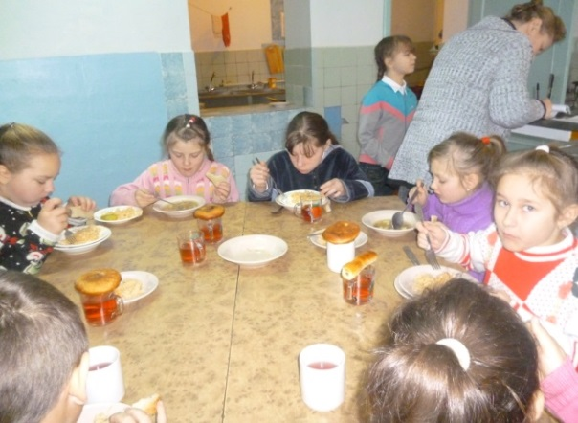 | 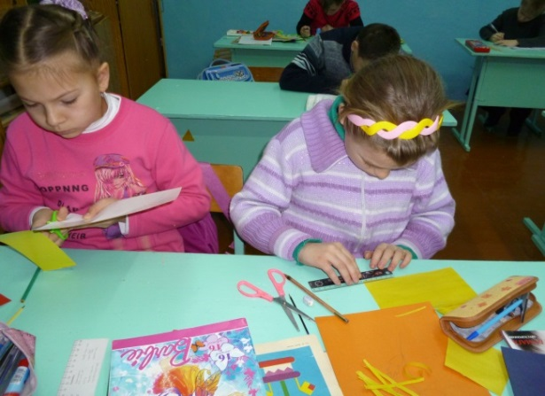
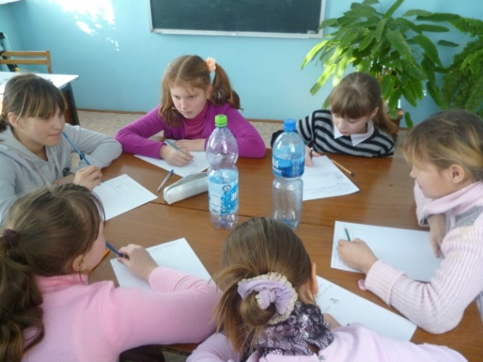 | 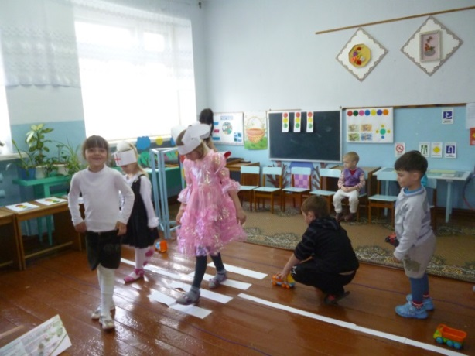
 | 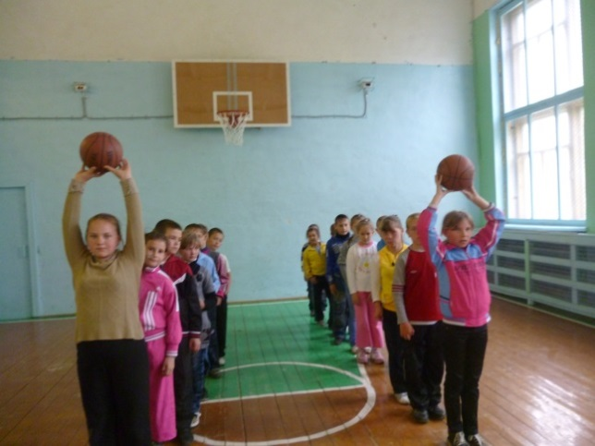

Традиционные дела н
Традиционные дела нашей школы: День Знаний, осенний бал, совместная учительско-ученическая концертная программа, посвящённая Дню учителя, Новогодний марафон, спортивно-игровая программа «Мама, папа, я – спортивная семья», товарищеские встречи учащихся и педагогов по волейболу, месячник военно-патриотического воспитания, Неделя Памяти, посвящённая 9 мая, Последний звонок. Школьные традиции предназначены для объединения всей школы в общих делах, нацелены на все группы детей, основаны на сотрудничестве педагогов, учащихся и их родителей и на межвозрастном общении учеников.

Ключевые особенности внутришкольной системы оценки качества.
С 2012 г. в ОУ начался постепенный переход к новым системам оценки достижения результатов образования (от оценки достижений обучающихся и учителей к оценке эффективной деятельности всех участников образовательного процесса):
- оценка предметных, метапредметных, личностных результатов;
- оценка способности решать учебно-практические задачи;
- сочетание внутренней и внешней оценки;
- комплексный подход:
- использование стандартизированных работ (устных, письменных);
- нестандартизированных работ (проектов, практических работ, портфолио, самоанализа и самооценки);
- уровневый подход в выборе инструментов оценивания и представления результатов;
- накопительная система оценки индивидуальных достижений.

Раздел 3. Условия осуществления образовательного процесса
Режим работы.
МОКУ «СОШ с. Стретенка» работает в режиме пятидневной рабочей недели.
Учреждение начинает свою работу с 8.00. В это время происходит приём детей в Детский сад, обслуживающий персонал осуществляет подготовительную работу для нормального функционирования школы.
Учебные занятия проходят в первую смену и начинаются с 9.00. Продолжительность уроков в первом классе – 35 минут, в остальных классах – по 45 минут.
Расписание звонков:
1 урок: 9.00 – 9.45
2 урок: 9.55 – 10.40
3 урок: 11.00 – 11.45
4 урок: 12.00 – 12.45
5 урок: 12.55 – 13.40
6 урок: 13.50 – 14.35
7 урок: 14.40 – 15.25
С 15.30 до 21.00 осуществляется внеурочная воспитательная деятельность, проводятся занятия в рамках дополнительного образования, спортивные и развлекательные мероприятия.
Учебно-материальная база, благоустройство и оснащенность.
В школе имеется 10 учебных кабинетов, два из них, кабинет физики и кабинет химии, оснащены лабораториями, оборудованными в соответствии с требованиями образовательного процесса.
Имеется два кабинета вычислительной техники, которые позволяют проводить занятия не только по информатике, а так же использовать ИКТ для ведения остальных образовательных дисциплин.
В кабинете технологии имеется оборудование позволяющее осуществлять обучение навыкам технического труда.
Для осуществления воспитательного и образовательного процесса имеется актовый зал, оборудованный музыкальной аппаратурой и мультимедийным проектором.
Школьная библиотека обеспечена художественной и учебной литературой в количестве достаточном для учебной деятельности.
IT-инфраструктура.
IT – инфраструктура школы представлена кабинетом информатики, АРМ учителя и АРМ директора школы
ИОС образовательного учреждения

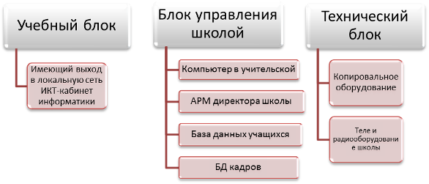

Условия для занятий физкультурой и спортом.
Для занятий физкультурой и спортом в школе имеются спортивный зал и спортивная площадка, размещённая во дворе школы.
Габариты спортивного зала позволяют осуществлять занятия игровыми видами спорта: волейбол, баскетбол, минифутбол. Спортивный инвентарь, необходимый для проведения учебных занятий имеется в необходимом количестве и постоянно обновляется за счёт бюджетных и внебюджетных средств. С целью привлечения подростков к занятиям физкультурой и спортом в рекреациях школы были установлены теннисные столы и приобретены теннисные ракетки.
Уличная спортивная площадка включает в себя: футбольное поле с мягким газоном, площадки для игры в волейбол и баскетбол, прыжковую яму, турники и брусья, разметку на асфальте - для занятий по бегу и метанию мяча.
Трёхчасовые занятия физкультурой, проведение спортивных секций во внеурочное время, опытный педагог – всё это создаёт благоприятную среду для физического развития школьников.

Условия для досуговой деятельности и дополнительного образования.
Все более острой педагогической проблемой год от года становится свободное время учащихся, воспитание у них умений разумно, интересно, с пользой для себя и окружающих проводить свой досуг.
Несмотря на все сетования на учебную нагрузку, на нехватку времени у наших детей время свободного от учения, выполнения домашних заданий, общественных поручений и обязанностей – очень много. В среднем 180 дней каникул, суббот, воскресений, праздников и еще около 100 часов остающихся в распоряжении учащихся. Они заполняются разнообразной досуговой деятельностью:
- дополнительная учеба по личной инициативе;
- самообразование;
- общественно - полезная деятельность;
- художественное самодеятельное творчество;
- спорт, физическая культура;
- общение по интересам;
- игры.
Грамотно организованный досуг ребят – школа профилактики бездуховности, эмоциональной бедности, интеллектуальной узости, практической ограниченности; школа профилактики правонарушений. В школе осуществляется принцип равновесия, равноценности обеих сторон деятельности ребенка – учебной и досуговой.

Для этого организованы и действуют следующие кружки и секции:
- Кружок «Умелые ручки» (1,2 класс)
- Кружок «Умелые ручки» (3,4 класс)
- Вокальная группа «Весёлые нотки» (1 – 4 класс)
- Спортивные секции (5 – 11 класс)

Организация летнего отдыха детей.
Очень важно помочь организовать летний отдых детей, т.к. летние каникулы продолжительные, но не все родители могут отправить ребенка в лагерь или санаторий. Из года в год летом на базе школы организуется пришкольный оздоровительный лагерь с дневным пребыванием детей «Солнышко», продолжительностью смены – 21 день. В среднем в этот период проходят оздоровление 25 школьников за смену.
В распоряжении работников лагеря имеются два помещения: игровая комната и комната для занятий, спортивный зал, игровая площадка. Питание осуществляется на школьном пищеблоке за счёт средств регионального и местного бюджетов.
В период функционирования лагеря для детей проводятся разнообразные развлекательные и познавательные программы, тематические праздники с привлечением работников сельского Дома Культуры. Под контролем фельдшера ФАП реализуется программа оздоровления и С-витаминизация.
Более подробная информация о лагере с дневным пребыванием отражена в Паспорте организации отдыха и оздоровления детей и подростков МОКУ «СОШ с. Стретенка» на школьном сайте.

Организация питания.
Питание школьников является одной из важнейших составляющих здоровьесбережения. Этому вопросу в прошедшем учебном году уделялось много внимания на родительских собраниях, заседании Совета школы, совещаниях при директоре. Это позволило увеличить охват горячим питанием школьников с 75% в сентябре – ноябре 2012 года до 100% в марте 2013 года.
Школьный пищеблок, рассчитанный для одновременного питания 42 человек, осуществляет питание детей в течении двух больших перемен:
- после второго урока питаются учащиеся 1 – 5 классов,
- после третьего урока – учащиеся 6 – 11 классов.
Это позволяет снизить нагрузку на работников пищеблока и избегать возможных конфликтов между школьниками разных возрастов. Процесс питания контролируется дежурным учителем и классными руководителями.
Школьный пищеблок включает в себя:
- варочный цех
- моечный цех
- овощной цех
- помещение для хранения сыпучих продуктов
Производственное оборудование:
- варочное устройство
- электрическая печь с духовкой
- холодильная камера
- холодильник бытовой
- посуда в ассортименте.
Поставку продуктов для школьной столовой и приготовление горячих блюд осуществляет Индивидуальный предприниматель Соколов А.А., который действует на основании договора с МОКУ «СОШ с. Стретенка».
Питание учащихся начальной школы осуществляется за счёт средств регионального бюджета, учащиеся 5 – 11 классов питаются за счёт средств родителей.
Кроме первых и вторых блюд в школьной столовой осуществляется выпечка кондитерских изделий, ассортимент которых определяется по запросам учащихся и работников школы. Таким образом, в школе имеются все возможности для осуществления полноценного питания учащихся.
Обеспечение безопасности.
Обеспечение безопасности в учреждении осуществляется по следующим направлениям:
1. Пожарная безопасность.
2. Охрана труда.
3. Антитеррористическая безопасность.
4. Защита от чрезвычайных ситуаций.
5. Безопасность при осуществлении перевозок учащихся
автотранспортом.
В рамках обеспечения пожарной безопасности школа оборудована пожарной охранной сигнализацией, имеется в наличии необходимое количество огнетушителей, прошедших обязательное обслуживание. В школе имеется план эвакуации, в соответствии с которым осуществляются периодические тренировки по эвакуации из школы на случай возникновения различных чрезвычайных ситуаций. Контроль состояния пожарной безопасности в учреждении осуществляет лицо, назначенное приказом по школе - Гончар Н.В.
Для обеспечения безопасности в процессе осуществления педагогической и учебной деятельности в школе предусмотрен комплекс мер по охране труда, разработаны инструктивные материалы, проводятся плановые занятия с работниками школы и учащимися по вопросам безопасности. В настоящее время в школе осуществляется процесс аттестации рабочих мест по условиям труда.
В учреждении организовано круглосуточное дежурство, задачами которого являются:
- постоянный контроль состояния здания школы и прилегающей территории,
- контроль пребывания в школе посторонних лиц, как во внеурочное время, так и во время учебных занятий;
- действия при угрозе возникновения пожара и во время пожара.
В школе разработан План ГО и ЧС, который предусматривает действие обслуживающего и педагогического персонала школы, а так же учащихся и воспитанников при ЧС, характерных для нашей местности и при угрозе их возникновения.
Комплекс вышеуказанных мер позволяет создать в учреждении условия для безопасного пребывания детей и сотрудников.

Обеспечение транспортной доступности и безопасности детей
при перевозке к месту обучения.
Особое внимание уделяется в учреждении безопасности при перевозках учащихся. С этой целью разработаны и утверждены:
- паспорт и схема маршрутов движения школьных автобусов;
- инструкции для учащихся и сопровождающих;
- инструкции для водителей.
В учреждении обучаются дети из трёх сёл: с. Стретенка, с. Новотроицкое, с. Междуречье.
Учащиеся, проживающиеся в с. Стретенка, добираются в школу самостоятельно, время пути в зимнее время не превышает 20 минут.
Учащиеся, проживающие в с. Новотроицкое прибывают в школу и обратно на школьном автобусе, затрачивая на маршрут в одну сторону не более 15 минут.
Учащиеся, проживающие в с. Междуречье прибывают в школу и обратно на школьном автобусе, затрачивая на маршрут в одну сторону не более 30 минут.
В школе имеется два автобуса марки ПАЗ, которые регулярно проходят Технические осмотры и техническое обслуживание. Кадровый состав водителей гарантирует безопасность детей на маршрутах движения.

Кадровый состав.
В школе работает 13 учителей. Средний возраст – 45 лет.
Среди педагогов 7 человек имеют отраслевые награды:
- 1 педагог награждён нагрудным знаком «Отличник физической культуры и спорта»,
- 6 человек – почетными грамотами Министерства образования и науки РФ

Образовательный уровень учителей МОКУ «СОШ с. Стретенка»
Образовательный уровень | Количество человек | %
Высшее | 6 | 46,15%
Среднее педагогическое | 5 | 38,55%
Среднее специальное | 2 | 15,3%

Данные по возрасту учителей МОКУ «СОШ с. Стретенка»
Количество учителей | Возраст
 | До 30 лет |  | 30 – 40 лет |  | 40 – 50 лет |  | Старше 50 лет
 | чел. | % | чел. | % | чел. | % | чел. | %
13 | - | - | 3 | 23 | 7 | 54 | 3 | 23
Данные по стажу учителей МОКУ «СОШ с. Стретенка»
Количество учителей | Стаж
 | 3 – 10 лет |  | 10 – 20 лет |  | 20 – 30 лет |  | Свыше 30 лет
 | чел. | % | чел. | % | чел. | % | чел. | %
13 | - | - | 6 | 46,15 | 6 | 46,15 | 1 | 7,7
Данные по категориям учителей МОКУ «СОШ с. Стретенка»
Категория | Количество педагогов | %
Высшая | 1 | 7,7
Первая | 7 | 53,8
Прошедшие обязательную аттестацию на соответствие занимаемой должности | 5 | 38,5

Система курсовой подготовки реализуется следующим образом:
1. Каждый педагог проходит, комплексные квалификационные курсы один раз в пять лет.
2. В рамках перехода на новые образовательные стандарты в прошедшем учебном годы прошли курсовую подготовку 3 человека.
3. В рамках программ повышения квалификации для учителей предметников курсовую подготовку прошёл учитель математики.

Профессиональная активность педагогов
Конкурс | ФИО | Результат
Районный конкурс «Реализованных учебных проектов» | Панасенко Л.В.  Намаконов В.В | 1 место  2 место
Краевой конкурс методических разработок «Лучший урок письма» | Панасенко Л.В.
Всероссийский конкурс методических разработок педагогов на тему «Семья и семейные ценности» | Гончар Н.В. | диплом участника

Эти данные свидетельствуют, что в школе имеются опытные учителя-профессионалы, способные выполнять запросы государства в области образования и воспитывать поколение будущего.

Раздел 4. Результаты деятельности учреждения, качество образования.

В 4 разделе, самом большом и насыщенном, мы расскажем об образовательных результатах деятельности нашей школы в 2012 – 2013 учебном году. Вам предлагается объёмный цифровой материал, который не всегда и не всеми легко воспринимается. Поэтому для более удобной работы с информацией данные, изложенные в таблицах, дублируются в диаграммах.

Терминологическая справка. Фактическая (абсолютная) успеваемость – количество обучающихся, не имеющих неудовлетворительных оценок. Качественная успеваемость – количество обучающихся, успевающих на «4» и «5».

Успеваемость по школе в 2012 – 2013 учебном году
Количество обучающихся на начало года | Количество обучающихся на конец года | Количество обучающихся без 1 и 2 классов | Успевают «отлично» и «хорошо» | На «5» | На «4» и «5» | Качественная успеваемость, % | Фактическая успеваемость,%
80 | 82 | 64 | 27 | 3 | 24 | 42,19 | 100

Успеваемость по ступеням обучения в 2012 – 2013 учебном году
 | 1 ступень | 2 ступень | 3 ступень | Всего
Количество обучающихся | 32 | 39 | 11 | 75
На «5» | 1 | 2 | 0 | 3
На «4» и «5» | 6 | 15 | 6 | 27
Оставлены на повторный курс обучения | 0 | 0 | 0 | 0
Качественная успеваемость | 42,9 | 38,46 | 54,55 | 42,19
Фактическая успеваемость | 100 | 100 | 100 | 100

Диаграмма «Успеваемость по школе в 2012 – 2013 учебном году»

Сравнительный анализ успеваемости по ступеням обучения
Годы | 1 ступень |  | 2 ступень |  | 3 ступень |  | В целом по ОУ
 | Качественная успеваемость, % | Общая успеваемость, % | Качественная успеваемость, % | Общая успеваемость, % | Качественная успеваемость, % | Общая успеваемость, % | Качественная успеваемость, % | Общая успеваемость, %
2010 – 2011 | 30 | 100 | 33,33 | 100 | 40 | 100 | 38,8 | 100
2011 – 2012 | 33,33 | 100 | 33,33 | 100 | 64,29 | 100 | 40,32 | 100
2012-2013 | 42,8 | 100 | 38,46 | 100 | 54,55 | 100 | 42,19 | 100

Диаграмма «Сравнительный анализ успеваемости по ступеням обучения»

Данные таблицы и диаграммы показывают, что качественная успеваемость обучающихся на 2 ступени сначала снизилась, вследствие пополнения контингента учащихся из Междуреченского филиала, затем стабилизировалась. В целом по учреждению качественная успеваемость растёт.
Так же предлагаем познакомиться с результатами обучения по различным учебным предметам (в таблице представлена лишь качественная успеваемость). Вы сами можете сделать выводы о том, какие предметы даются детям легче, формируют больший уровень учебной мотивации.

Сводная таблица качественной успеваемости по предметам
в 2012 – 2013 учебном году (5 – 11 классы)
КЛАСС | Русский язык | Литература | Математика | Природоведение | Химия | Физика | География | Биология | История | Обществознание | Информатика | Окружающий мир | Музыка | Технология | ИЗО, искусство | ОБЖ | МХК | Физкультура
3 | 55,6 | 77,8 | 66,7 |  |  |  |  |  |  |  |  | 66,7 | 77,8 | 88,9 | 77,8 |  |  | 77,8
4 | 40 | 60 | 40 |  |  |  |  |  |  |  |  | 60 | 60 | 100 | 80 |  |  | 80
5 | 44,4 | 55,6 | 55,6 | 66,7 |  |  |  |  | 55,6 | 66,7 | 66,7 |  | 100 | 100 | 88,9 | 55,6 |  | 100
6 | 66,7 | 100 | 100 |  |  |  | 100 | 100 | 100 | 100 | 100 |  | 100 | 100 | 100 | 100 |  | 66,7
7 | 37,5 | 37,5 | 50 |  |  | 37,5 | 50 | 50 | 37,5 | 50 | 62,5 |  | 100 | 100 | 87,5 | 50 |  | 100
8 | 36,4 | 72,7 | 36,4 |  | 45,5 | 36,4 | 36,4 | 54,5 | 36,4 | 36,4 | 54,5 |  |  | 100 | 63,6 | 63,6 |  | 100
9 | 66,7 | 83,3 | 83,3 |  | 66,7 | 50 | 83,3 | 83,3 | 66,7 | 50 | 83,3 |  |  | 100 | 83,3 | 83,3 |  | 83,3
10 | 50 | 50 | 50 |  | 50 | 50 | 50 | 50 | 50 | 66,7 | 50 |  |  | 100 |  | 100 | 50 | 100
11 | 60 | 60 | 60 |  | 60 | 60 | 60 | 60 | 60 | 60 | 80 |  |  | 100 |  | 100 | 100 | 100
 | 50,81 | 65,21 | 60,22 | 66,7 | 55,55 | 46,78 | 63,28 | 63,28 | 58,03 | 61,40 | 58,14 | 63,35 | 87,56 | 98,77 | 83,01 | 78,93 | 75,00 | 89,75

Диаграмма «Качественная успеваемость по различным предметам»

Итоговая аттестация выпускников 9 класса
В 2012 – 2013 учебном году в школе был один 9 класс, в котором обучалось 6 учеников. Все сдавали экзамены по математике и русскому языку в форме ГИА и два предмета, из числа изучаемых в основной школе по выбору.
В экзамене по русскому языку принимали участи 6 обучающихся, из них сдавших на «5» - 4, на «4» - нет, на «3» - 2 учащихся, на «2» – нет. Качественная успеваемость составила 66,7%. Подготовила учащихся учитель русского языка и литературы Харько Марина Владимировна.
В экзамене по математике принимали участи 6 обучающихся, из них на «5» написали 2 ученицы, на «4» - 3 учащихся, на «3» - 1 учащийся, на «2» – нет. Качественная успеваемость составила 83,3%. Подготовила учащихся учитель математики Католик Наталия Анатольевна.
Результаты этих и других экзаменов представлены в следующей таблице.
Сводная таблица сдачи экзаменов 9 класса
Предмет | Количество сдававших | На «5» | На «4» | На «3» | На «2» | Абсолютная успеваемость, % | Качественная успеваемость, %
математика ГИА | 6 | 2 | 3 | 1 | 0 | 100 | 83,3
русский язык ГИА | 6 | 4 | 0 | 2 | 0 | 100 | 66,7
биология | 6 | 2 | 3 | 1 | 0 | 100 | 83,3
обществознание ГИА | 3 | 2 | 1 | 0 | 0 | 100 | 100
ОБЖ | 3 | 0 | 2 | 1 | 0 | 100 | 66,7
Выпускники 9 классов участвовали в 5 экзаменах. Наиболее популярными предметами по выбору в этом учебном году стали: биология, ОБЖ, обществознание.
Таким образом, выпускники основной школы справились с экзаменационными испытаниями, как в традиционной форме, так и в новой форме итоговой аттестации. Новая форма аттестации выпускников подтвердила уровень знаний по предметам.
Итоговая аттестация выпускников 11 класса
Пять обучающихся 11 класса сдавали экзамены за курс средней школы. Все экзамены проводились на основании Положения о государственной (итоговой) аттестации выпускников 11 классов общеобразовательных учреждений. В 2012 – 2013 учебном году четверо выпускников 11 класса сдавали выпускные обязательные экзамены в форме ЕГЭ по русскому языку и математике, один учащийся – в форме государственных выпускных экзаменов. Трое выпускников сдавали экзамены по выбору в форме ЕГЭ.
Всего выпускники 11 класса участвовали в 4 экзаменах. Выбор предметов учащимися отражён в таблице.
Сводная таблица результатов сдачи ЕГЭ
Предмет | Количество учащихся | Успеваемость | Средний балл 2013 год
Русский язык | 4 | 100 | 53,5
Математика | 4 | 100 | 34
Обществознание | 3 | 66,7 | 42
Физика | 1 | 100 | 48

Динамика результатов ЕГЭ за последние три года
Учебный год | Количество выпускников | Средний тестовый балл по школе
2010 – 2011 | 4 | 44,9
2011 – 2012 | 9 | 50,51
2012 – 2013 | 4 | 44,38
Аттестация 11 класса в форме ЕГЭ выявила снижение результатов, по причине малочисленности класса и средних академических способностей учащихся.
Результаты ГВЭ
Предмет | Годовая отметка | Экзаменационная отметка | Итоговая отметка
Русский язык | 3 | 4 | 4
Математика | 3 | 4 | 4
Участие в предметных олимпиадах, конкурсах, соревнованиях
1. В муниципальных олимпиадах, конкурсах и соревнованиях
Название конкурса | Количество участников | Результат
Районный конкурс «Лес для жизни» | 3 | Мельников Иван 9 кл– победитель в номинации эссе  Теплов Владимир 2 кл – победитель в номинации синквейн
Муниципальный этап всероссийской олимпиады школьников | 7 (4 человека участвовали в 2-х олимпиадах) | Призёров нет
Первенство района по баскетболу | 2 команды | Девушки 2 место  Юноши 3 место
Районные соревнования по волейболу среди начальных групп (5-7 классы) | 1 команда | Диплом участников
Районные соревнования по волейболу в рамках губернаторской программы «Здоровое поколение» | 1 команда девушек | 3 место
Районные соревнования по лёгкой атлетике «Первая высота» | 1 команда юношей | 2 место
Соревнования среди команд района «Школа безопасности» | команда 7 человек | Общекомандное 3 место Этап ориентирования на местности по азимуту – 1 место  Этап «Осенний букет» - 1 место
Соревнования по мини-футболу | 7 | Грамота участников
Межмуниципальный конкурс команд-участниц «День Тигра» | команда | Диплом участников
Районный конкурс, посвященный Дню матери | 6 | Теплов Владимир 3 кл – победитель в номинации стихотворение
Районный конкурс сочинений «Мы разные, но мы вместе» в рамках проведения Всероссийской декады инвалидов | 8 | Нет победителей
Районная выставка декоративно-прикладного творчества «Мир детства» | 21 | 2 победителя
Районный конкурс реализованных учебных проектов учащихся | 8 чел | 1 место – 9 класс  2 место – 10 класс
Районный конкурс электронных листовок «Наркомания – это вред» | 10 | 4 победителя: Гончар Игорь, Дегтярева Наталья, Дацков Павел, Удовенко Анастасия
Межмуниципальный конкурс «Лесные трубадуры» | 5 | призеры
Районный конкурс «Безопасное колесо» | команда | Личное первенство – Ткаченко Е. в номинации «Знаток ПДД»

2. В региональных олимпиадах, конкурсах и соревнованиях
Название конкурса | Количество участников | Результат
Краевой конкурс «Лучший публичный доклад системы образования ПК» в номинации «Лучший публичный доклад сельской школы» | 1 | Диплом I степени
Дубининская олимпиада» | 7 | 2 победителя – Лузан Ольга, Ткаченко Елизавета
Краевой конкурс «Лучший урок письма» | 4 | 2 работы отобраны
Краевой конкурс «Морской венок славы» | 2 | 1 работа отобрана
Межрегиональная олимпиада для старшеклассников (МГИА) «Клуб любителей истории и обществознания» - олимпиада по праву | 1 | Диплом призёра – Дацков Павел  (36 б из 50)
Конкурс социальной рекламы от ГИБДД края | 6 | Дипломы участников
Конкурс от ГИБДД «Главная дорога детям» | 12 | 5 победителей: Дацков Павел, Теплов Владимир, Швец Полина, Полякова Светлана, Аленникова Рита
Конкурс «Лидер XXI века» | 1 | Дегтярев Владислав вышел в очный тур конкурса

3. Во всероссийских олимпиадах, конкурсах и соревнованиях
Название конкурса | Количество участников | Результат
Всероссийская олимпиада эссе по обществознанию «Роль России в мировом историческом процессе» | 5 | Дипломы участников
Всероссийский конкурс по обж «Спасатели» | 25 | Победители – 2  Призёры – 18
Всероссийский конкурс по русскому языку «Родное слово» | 18 | Диплом 1 степени – Гараева Дарья 7 кл., диплом 2 степени – Яковенко Никина 6 кл., диплом 3 степени – Теплов Владимир, Юзвенко Галина 3 кл., Азьмука Владимир – 2 кл.
4. Результаты участия во Всероссийской предметной олимпиаде по информатике «Инфознайка»:
годы | 2009 | 2010 | 2011 | 2012 | 2013
Количество учащихся | 21 | 30 | 52 | 55 | 54
Победителей | 10 | 17 | 19 | 29 | 33

В сравнении с предыдущими учебными годами общее количество
Раздел 5. Социальная активность и внешние связи учреждения
Школа не может существовать отдельно от социума, окружающего мира. «Вариться в собственном соку» не только непродуктивно, но и опасно в профессиональном и человеческом контекстах. Открытость образовательного пространства, которая сегодня должна стать нормой существования, предполагает активные и эффективные связи образовательного учреждения с обществом.
Открытость образовательного пространства можно рассматривать с разных точек зрения: информационная, социальная, антропологическая открытость. Информационный контекст: умение жить в информационном обществе и использовать все его возможности. Социальный контекст: умение жить в мире, где сосуществуют разные культуры, присутствуют разные логики и типы мышления, проявление социальной инициативы. Антропологический контекст: умение человека максимально использовать различные собственные ресурсы для построения своей образовательной программы.
О том, что делает наша школа для увеличения собственной информационной открытости, мы рассказали в разделе «Условия осуществления образовательного процесса». В этом разделе предлагаем Вашему вниманию краткий обзор процесса взаимодействия с социальным окружением.
Взаимодействие ОУ с учреждениями дополнительного образования и другими учреждениями социальной и социально-образовательной сферы
в 2012 – 2013 учебном году
Социальные партнёры | Формы взаимодействия | Совместные дела
МОУДОД «Детско-юношеская спортивная школа» | Тренерская работа на базе МОКУ «СОШ с. Стретенка» | Участие в районных соревнованиях по игровым видам спорта и лёгкой атлетике.
МОУДОД «Дом детского творчества» | 1. Творческие конкурсы, смотры, выставки.  2. Работа педагогов дополнительного образования на базе МОКУ «СОШ с. Стретенка» | Подготовка и проведение конкурсов, выставок
Сельская библиотека | 1. Тематические беседы, игры, викторины  2. Помощь в организации работы летнего оздоровительного лагеря с дневным пребыванием детей | Серия игровых программ, викторины.
МКУ «Дом культуры» | 1. Техническая помощь (музыкальная аппаратура, подготовка музыкального сопровождения мероприятий)  2. Творческие конкурсы, смотры, выставки. | Подготовка и проведение праздников

Педагогический коллектив не замыкается в рамках собственного учреждения. Он всегда открыт для обмена опытом, для общения, для новых идей.
Раздел 5. Финансово-экономическая деятельность
Годовой бюджет учреждения: 10 186 208 рублей.
Направление использования бюджетных средств на 2013 финансовый год.
№ п/п | Наименование показателя | Сумма (руб.)
1. | Заработная плата | 5 138 840
2. | Прочие выплаты: книгоиздательские, суточные, компенсация до 3-х лет | 32 600
3. | Приобретение услуг | 753955,00
 | - Услуги связи | 20 000,00
 | - Коммунальные услуги | 499 835,00
 | - Работы, услуги по содержанию имущества | 116 100,00
 | - Прочие работы, услуги | 118 020,00
4. | Прочие расходы | 52 200,00
 | - Налоги | 7 200,00
 | - Тех. осмотр | 10 000,00
 | - Резерв | 34 000,00
5. | Увеличение стоимости материальных запасов | 1 380 745,00
 | - ГСМ | 527 344,00
 | - Запчасти | 100 000,00
 | - Дизельное топливо | 1 742 350,00
 | - Хозяйственные расходы | 40 000,00
ИТОГО расходов |  | 10 186 208,00

Создана и ежегодно пополняется материально-техническая база школы. Оборудование, инвентарь, наглядные пособия и т.д., приобретённые школой в течение 2012 – 2013 учебного года занесены в следующую таблицу.
Наименование | Стоимость | Количество | Сумма
Светильники ЛПО-105 | 370 | 15 | 55500
Бойлер водогрейный | 3900 | 2 | 7800
Жалюзи | 3000 | 2 | 6000
Мультимедийный проектор с экраном | 21500 | 1 | 21500
Хозяйственно-бытовые принадлежности в ассортименте |  |  | 12400

Раздел 7. Решения, принятые по итогам общественного обсуждения
Школа представляет общественности доклад о своей деятельности. Мы размещаем его текст на школьном сайте, сайте администрации Дальнереченского муниципального района, печатный экземпляр доклада хранится в кабинете директора или у заместителя по учебно-воспитательной работе.
Кроме того, планируется презентация Публичного доклада на родительских собраниях в первой четверти. Исходя из результатов общественного обсуждения на интернет-страницах, а также родительских собраниях будут скорректированы основные направления деятельности МОКУ «СОШ с. Стретенка» на 2013 – 2014 учебный год.
Раздел 8. Заключение, перспективы и планы развития.
Жизнь не терпит «топтания на месте» и даже длительных остановок. Заканчивается очередной учебный год, а мы уже начинаем задумываться о следующем. Необходимо увидеть собственные достижения и проблемы, чтобы определить новые векторы движения.

Основные проблемы развития нашей школы:
1. Работа по программам здоровьесбережения «Здоровое питание», «Профилактика употребления ПАВ» (проблема сохранения и укрепления здоровья учащихся).
2. Проблема духовно-нравственного воспитания.
3. Проблема состояния материально-технической базы.
4. Реализация инициативы «Наша новая школа», введение и продолжение работы по федеральным государственным стандартам второго поколения.

Приоритетные цели и задачи развития нашей школы:
Основные направления развития школы напрямую связаны с реализацией инициативы «Наша новая школа» и введением ФГОС второго поколения:
- Работа школы по новым образовательным стандартам
- Дальнейшее развитие социального профиля школы как социокультурного центра села.
- Сохранение и укрепление здоровья учащихся.
- Развитие учительского потенциала.
- Работа по программы «Одарённые дети».
- Работа по программе «Информатизация образовательного пространства».

Реализация государственных образовательных инициатив в стране, в конкретном образовательном учреждении зависит от каждого, кто имеет отношение к образованию: министра, муниципального служащего, руководителя образовательного учреждения, учителя, ученика, родителя.
…Высокое качество образования, качество образовательных услуг начинается на рабочем месте каждого из нас. От этого во многом зависит и общий результат.

